I) Để thuận tiện cho việc trình bày chức năng và flow của website, hãy coi demo ở link sau:

<https://drive.google.com/file/d/1Q15q_6DAxlMaHegG_1W_jJKfPL-BaQwx/view?usp=sharing>

II) Link Figma:

<https://www.figma.com/file/00kj1ZXaS5hABGUvyRMVcw/Untitled?node-id=0%3A1>

III) Các giao diện chính của website:

1. Giao diện Sign in.

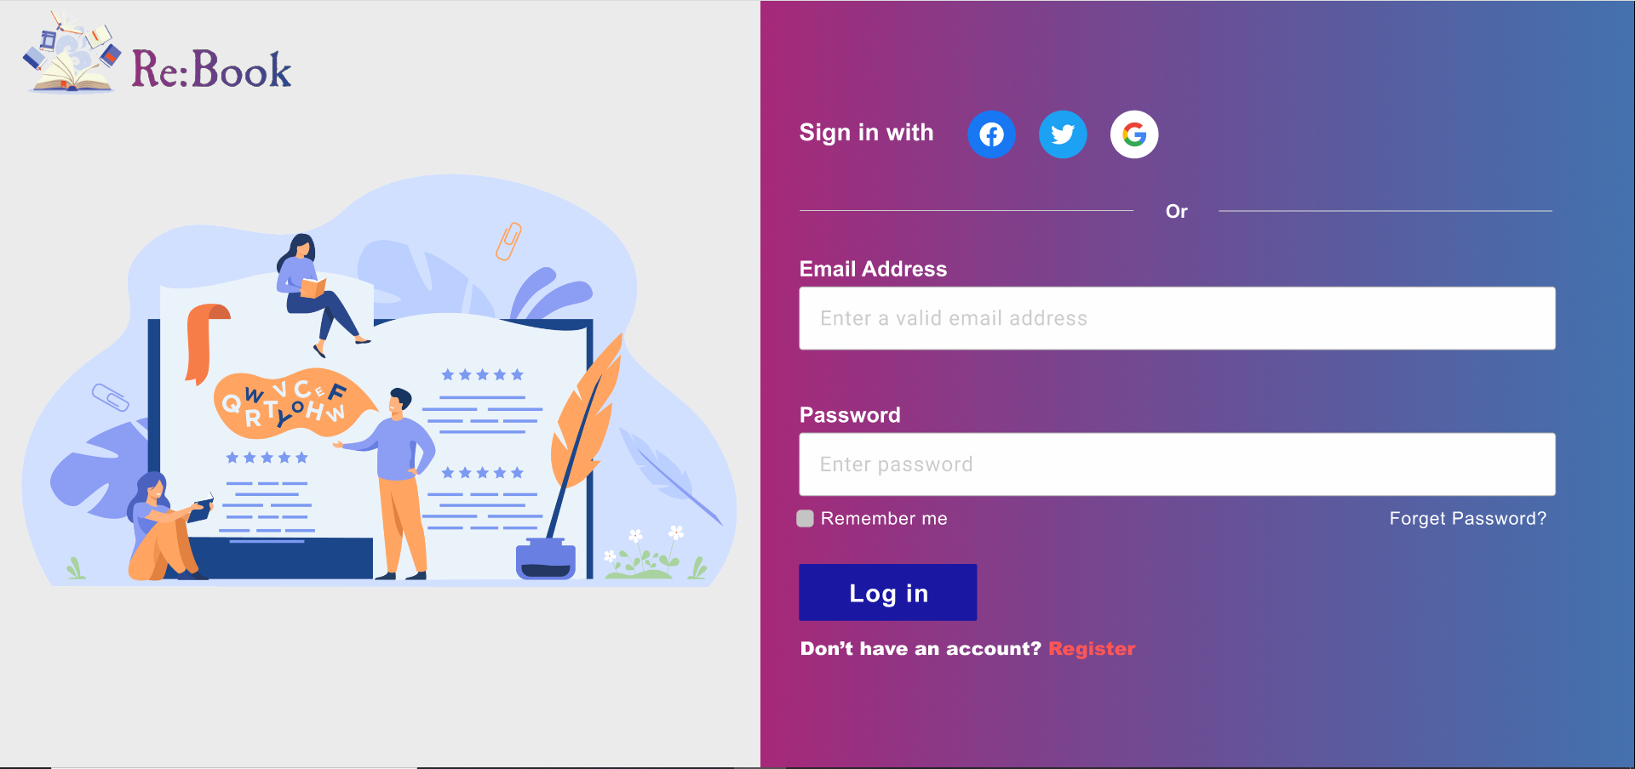

1. Giao diện Sign up.

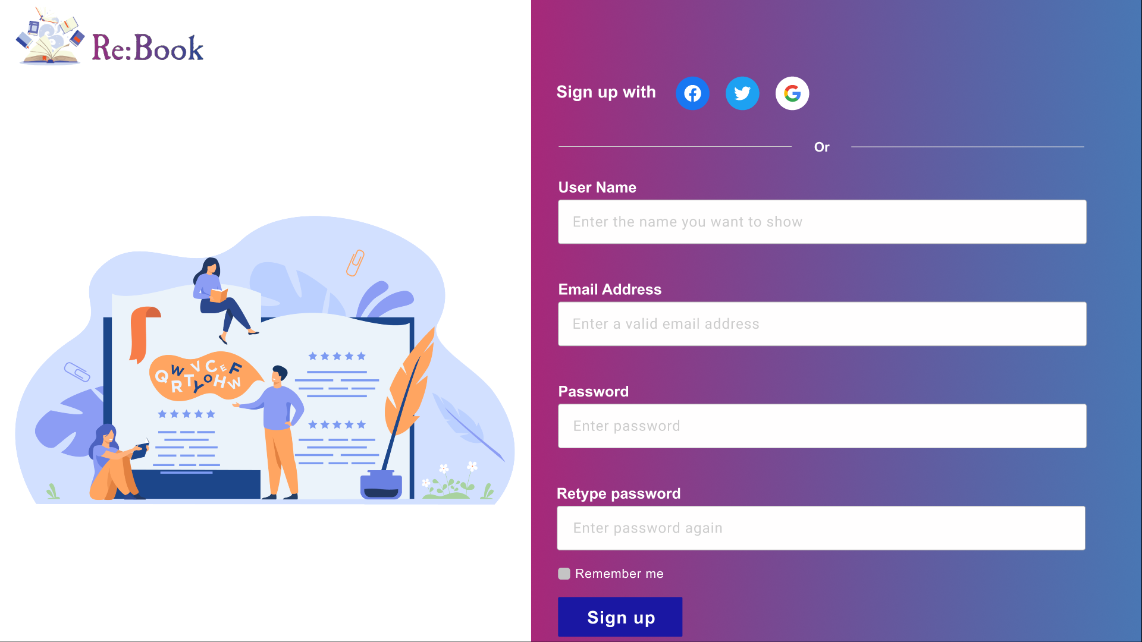

1. Giao diện Homepage

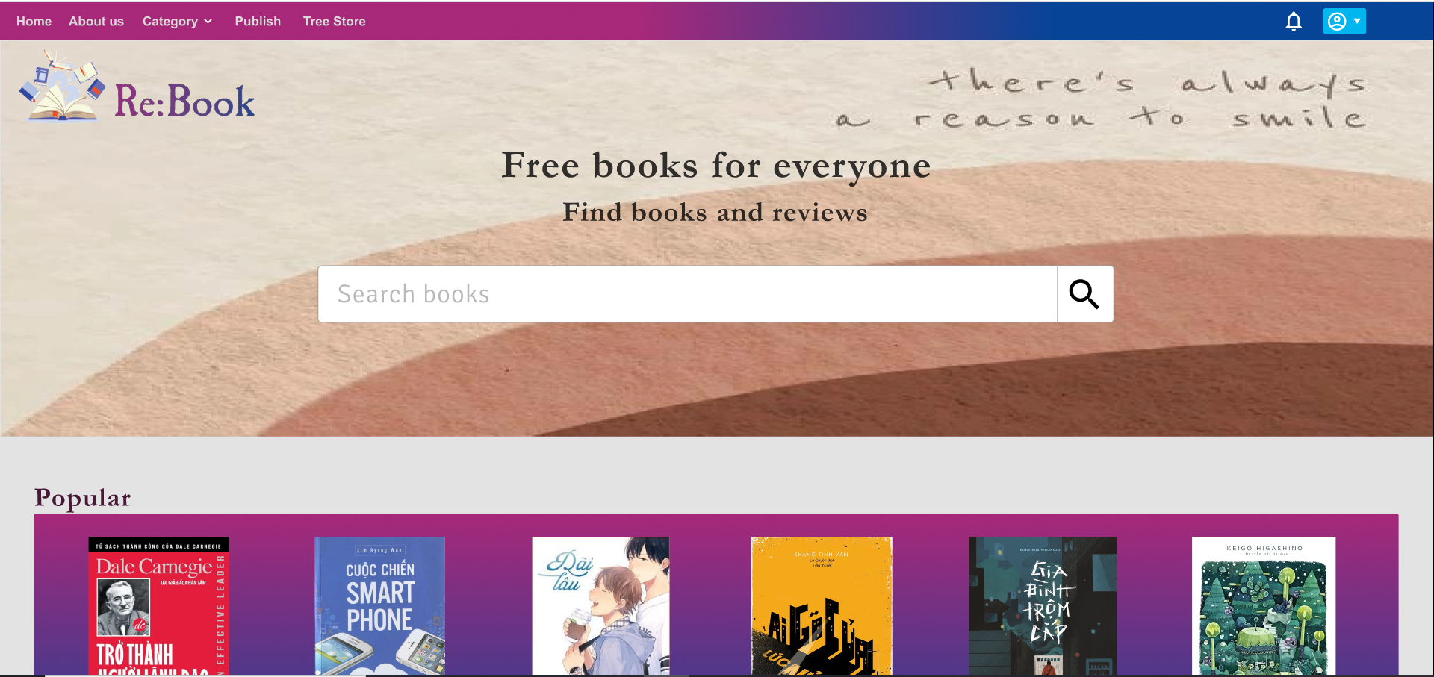

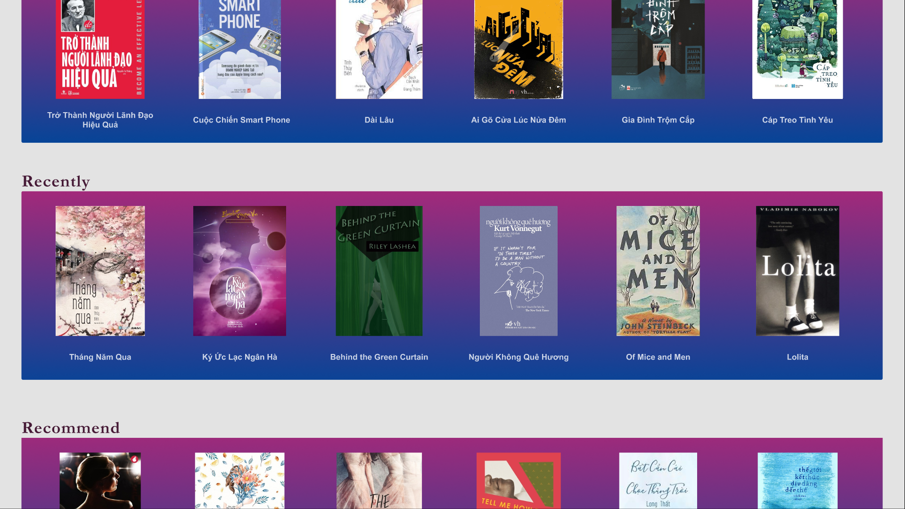

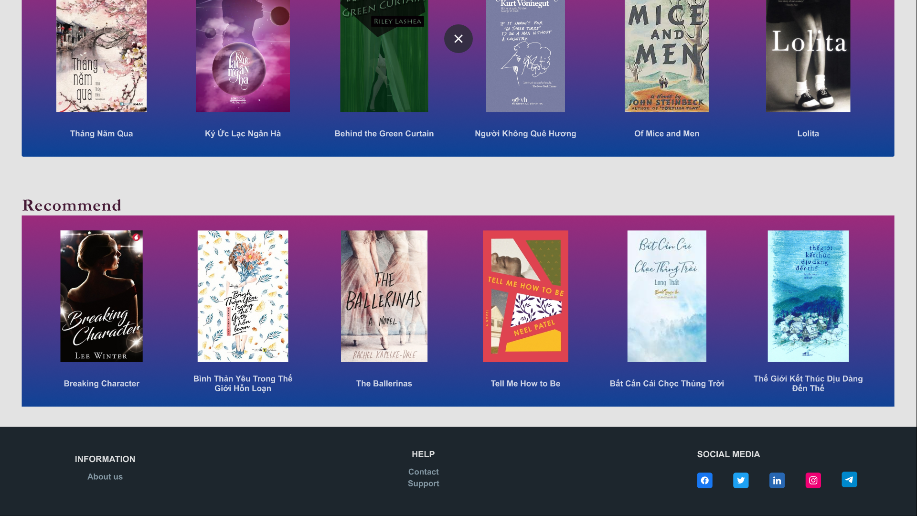

1. Giao diện About us

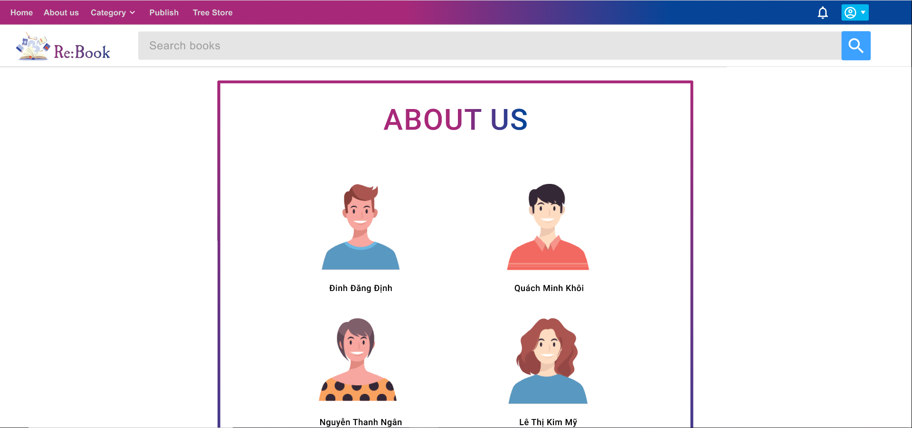

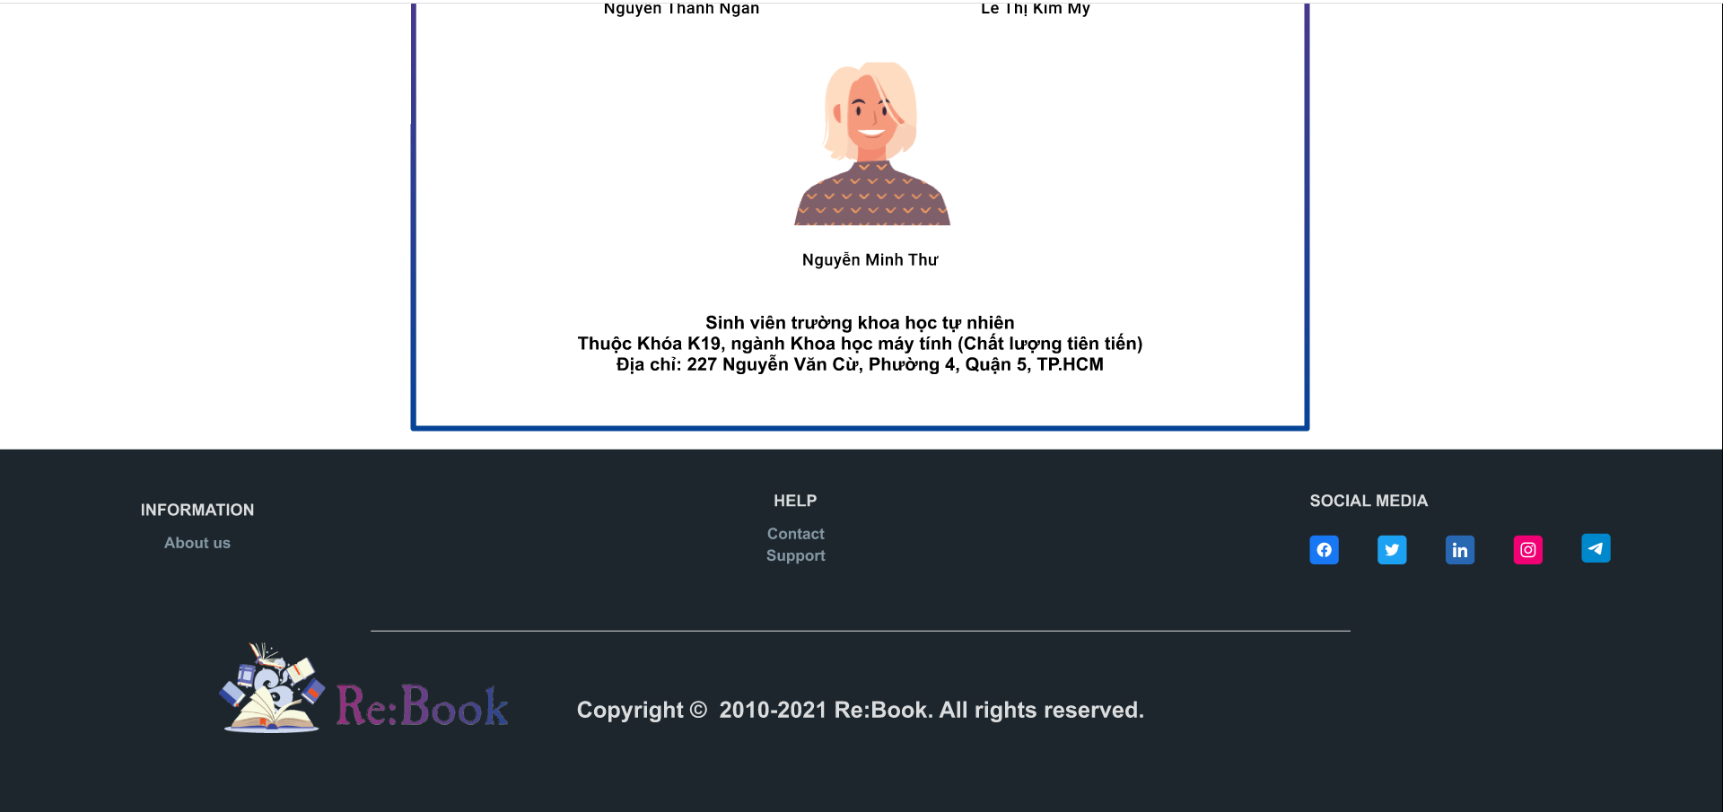

1. Giao diện Publish Book

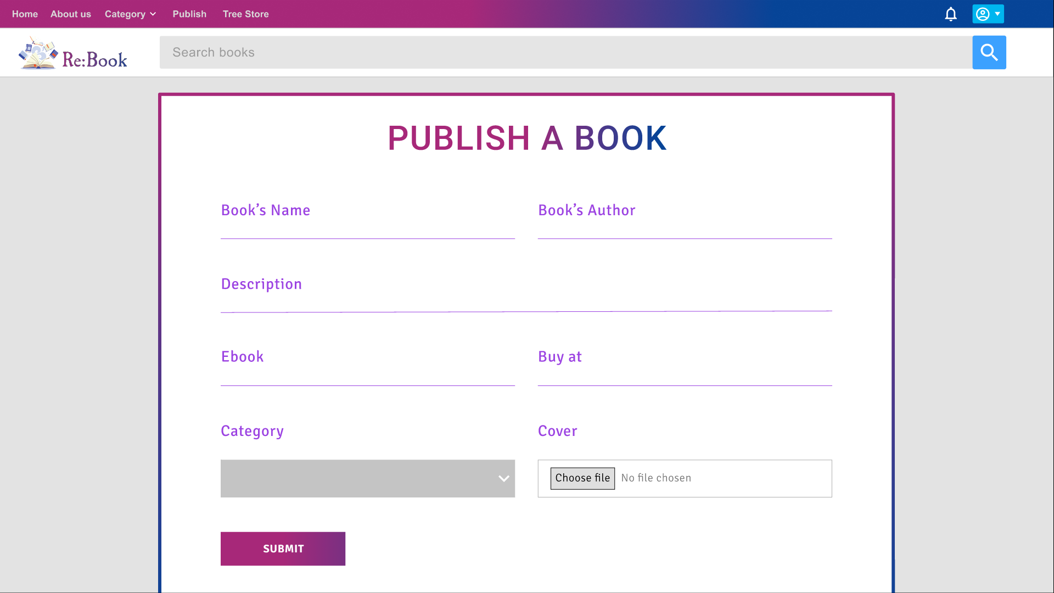

1. Giao diện Tree Store

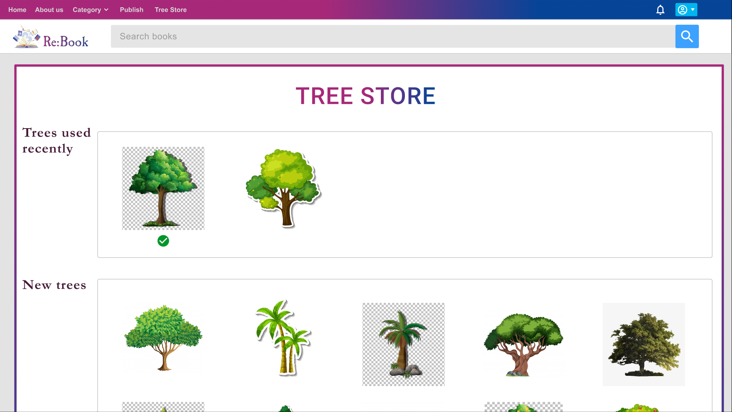

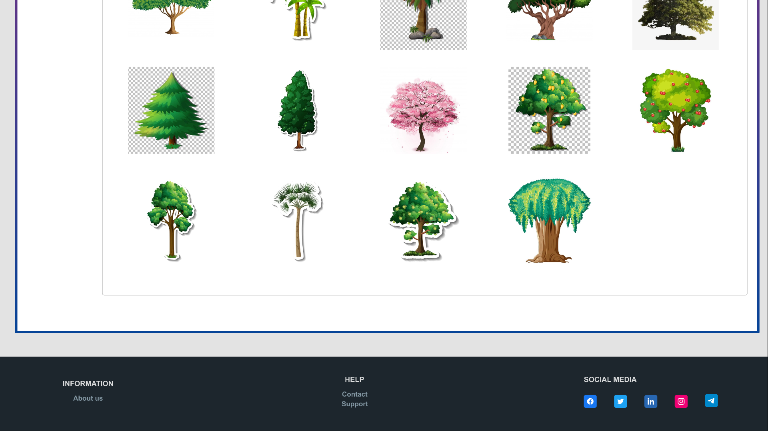

1. Giao diện Profile

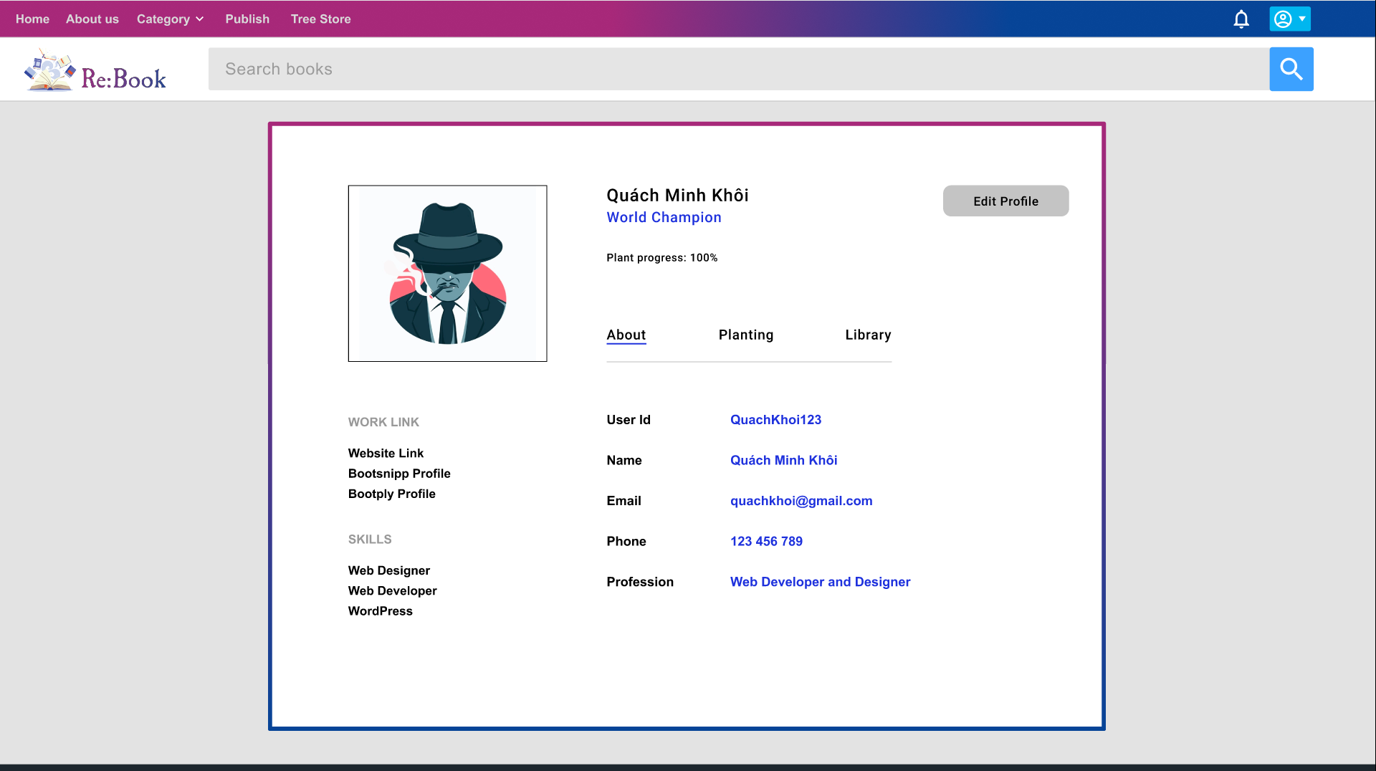

1. Giao diện Review Book

